Отчёт по индивидуальному проекту

Этап №2

Уткина Алина Дмитриевна

Содержание

# 1 Цель работы

Целью данной работы является дополнение сайта данными о себе.

# 2 Выполнение работы

Разместим фотографию владельца сайта, заменив шаблонную фотографию в каталоге ~/work/blog/content/autors/admin (рис. 1).

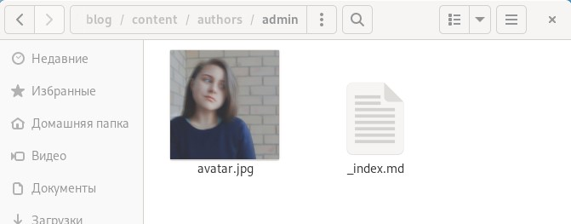

Figure 1: Добавление фотографии владельца сайта

Разместим краткое описание владельца сайта (рис. 2). В том же файле добавим информацию об интересах (Interests), образовании (Education).

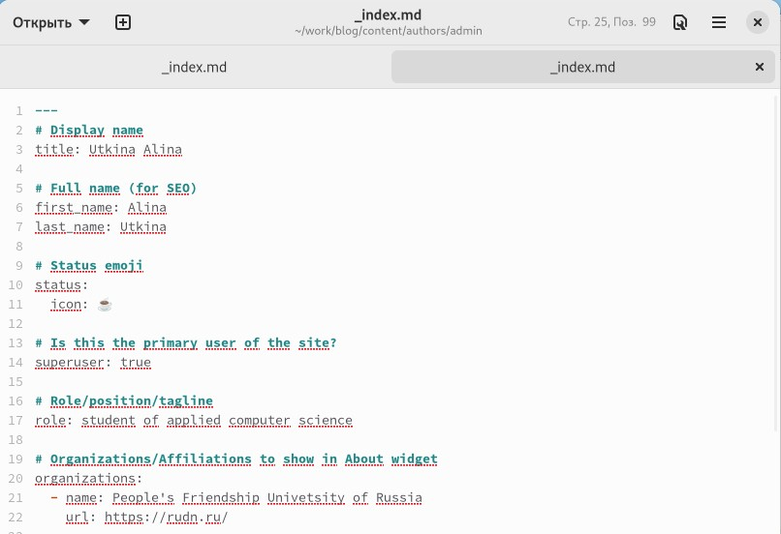

Figure 2: Изменение краткого описания

Добавим пост по прошедшей неделе и на тему “Управление версиями. Git”. Для этово отредактируем шаблонные папки и файл _index.md (рис. 3).

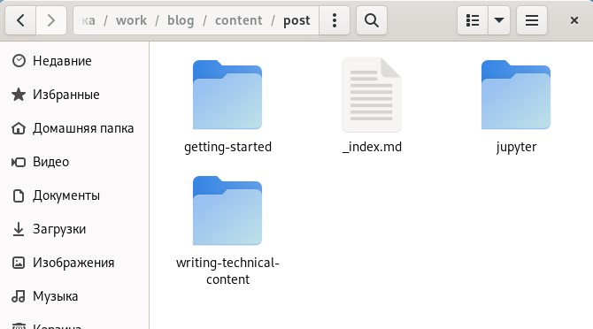

Figure 3: Работа с постами

# 3 Выводы

В ходе работы была добавлена дополнительная информация о владельце сайта и добавлены новые посты.